Calculer une moyenne n’a pas toujours de sens
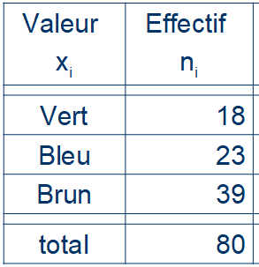
Ici par exemple, bon courage pour faire la moyenne entre le vert, le bleu et le brun.

On pourrait par exemple calculer la moyenne des effectifs : 80/3 = 26,666… mais ça sert à rien.

De même, ça n’aurait aucun sens de calculer la moyenne de plaques minéralogiques, des numéros de téléphone d’un répertoire, ou encore des dates d’anniversaire des personnes présentes dans une pièce (« c’est quoi la moyenne entre mars et septembre ? »)

Par contre, il peut être intéressant de calculer la moyenne de l’âge (nombre d’années) de personnes présentes dans une pièce.

Mais alors il me vient 2 questions :
- déjà c’est quoi une moyenne ? (précisément ?)
- et si ça n’a pas de sens de la calculer, je dois utiliser quoi à la place ?

Avant de parler de la moyenne et de répondre à ces questions, nous allons parler du mode.

Le mode est la valeur qui a le plus de chances de sortir si je choisis au hasard. Par exemple, dans mon petit tableau, je vois que le brun est la valeur qui est la plus représentée (39 personnes /80).

Le mode est la valeur = « brun ».
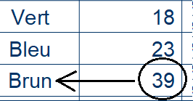
(attention, ne confondez pas avec le mode avec son effectif, c’est une erreur fréquente à l’examen)

Dans le cas de données qualitatives nominales, pas le choix, le mode est le seul truc qui a du sens.

Cela dit, pour l’instant, rien de compliqué : dans la plupart des cas, le mode (ou classe modale, selon le contexte) est la valeur correspondante à l’effectif le plus élevé :
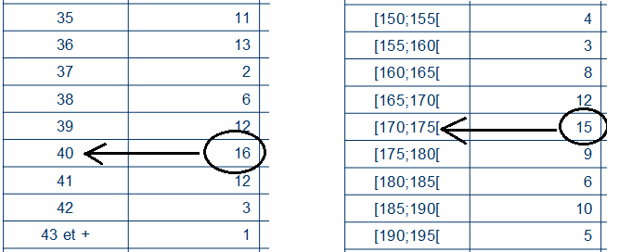
Mais ce n’est pas toujours le cas si les classes ont des tailles différentes
Par exemple, ici, naïvement je serais tenté de dire que ma classe modale (ou mon mode) est la classe [15;30[ car c’est la plus peuplée.
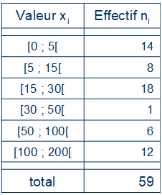
Cependant, cette classe a une « largeur » de 15 (= 30-15) alors que la 1^{è} classe a une « largeur » de 5 (=5-0). La classe [15;30[ est donc 3 fois plus « large » que la classe [0;5[.

Or, le regroupement en classe implique que les valeurs doivent être uniformément réparties dans les classes (voir tuto précédent).

La classe [15;30[ contient 18 valeurs. Dès lors, si je « découpe » ma classe [15;30[ en 3 classes de même « largeur » que ma classe [0;5[, les classes [15;20[, [20;25[ et [25;30[ contiendraient chacune 6 valeurs.
Par contre, la classe [0;5[ contient 14 valeurs :
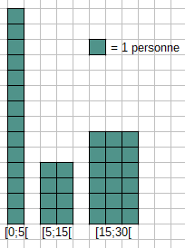
En effet, « si je ratisse plus large », c’est normal que je trouve plus de monde dans cette classe. Mais quand je rend les choses « comparables », je constate que la classe [15;30[ n’est pas la plus densément peuplée.

La classe la plus densément peuplée est la classe [0;5[. Elle correspond à la classe modale.

La classe [0;5[ est un vrai mode.
La classe [15;30[ est un faux mode.

Quelque part, c’est logique : la plupart des étudiants viennent à l’école qui est proche de chez eux.

Revenons à notre problème de date de naissance moyenne qui n’a aucun sens. On va parler d’un autre paramètre qu’on appelle la médiane.

En effet, calculer la moyenne entre le 17 janvier 1991 et le 5 mai 1997 est impossible : c’est pas fait pour.
Par contre, si j’ai toute une liste de dates, je peux déterminer la date « charnière » qui va découper mon groupe en 2 groupes de 50 %. Si je suis né avant cette date, je fais partie des 50 % de plus jeunes ; si je sui né après cette date, je fais partie des 50 % de plus vieux.

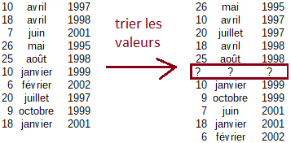
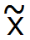
La médiane est cette valeur « charnière ».

Dans le cas où le nombre de valeurs est impair, c’est facile : après les avoir triées, on choisit la valeur centrale.
Dans le cas où le nombre est pair, il faut la calculer : entre le 25 août 1998 et le 10 janvier 1999 (inclus), il s’écoule 138 jours. La date médiane se placera donc 138/2 = 69 jours après le 25 août, ce qui nous amène à la date médiane du 2 novembre 1998.

Dans le cas des pointures, nous avions ceci :
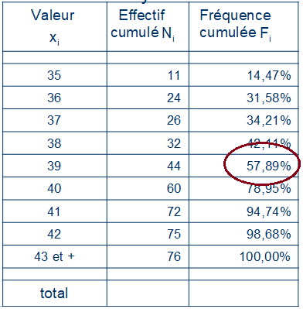
La médiane étant la valeur « charnière » qui va découper mon groupe de 76 personnes en 2 groupes de 38 personnes (50%), il suffit de dénombrer les 38 premières personnes.
Grâce aux fréquences cumulées, on voit que les 50 % sont dépassés pour la pointure 39. La médiane ne pourra donc pas dépasser cette pointure.

On constate que la 38ème personne de ce groupe chausse du 39.

Donc, la médiane = pointure 39

Normalement ce principe a déjà été vu au cours de « prérequis en statistiques ».

Dans le cas d’un regroupement en classes c’est différent (car pas d’accès aux données brutes).

En outre, comment faire si, par exemple, vous n’aviez que les fréquences à votre disposition ?
Voilà, par exemple je n’ai QUE ces données et je dois calculer la médiane. Comment faire ?
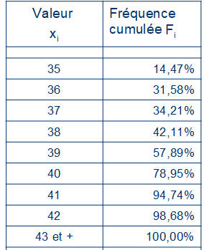
Je peux constater que « 57,89 % chausse 39 ou moins » et « 42,11 % chausse 38 ou moins ». Dès lors, « 50 % chausse la médiane ou moins »
Donc, « si à 57,89 % est associé 39 et qu’à 42,11 % est associé 38, à 50 % sera associée quelle valeur ? »
Il s’agit d’un problème d’interpolation linéaire (= règle de 3 / produit en croix appliqué aux accroissements), comme de convertir des ° Celsius en ° Fahrenheit.

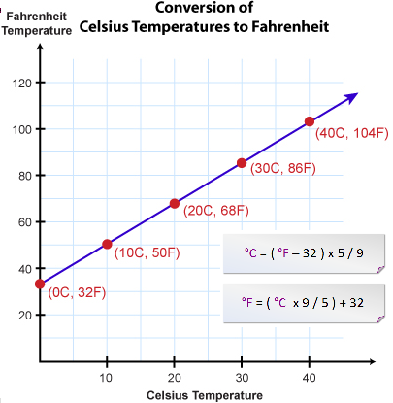
Adaptons ce graphique à nos valeurs
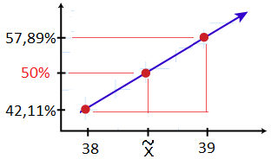
Dans le cas de la conversion °C-°F, la relation est connue. Mais dans notre cas, nous n’avons que 2 couples de valeurs et il faut retrouver la relation.

Pour faire apparaître la règle de 3 / produit en croix, on a le choix de la méthode.

1. équation de droite (pour ceux qui ont quelques bases de math) : y = mx+p

57,89 = m.39 + p (1)
42,11 = m.38 + p (2)
→ en soustrayant (1)-(2), on trouve m = 15,78 et en remplaçant dans l’une des 2 équations, il vient p = -557,53
→ y = 15,78.x – 557,53
→ on peut répondre à la question : « si y = 50, que vaut x ? »
x = (y+557,53)/15,78 = (50+557,53)/15,78 = 38,5

2. théorème de Thalès (le machin vu en 3ème secondaire avec les sécantes coupées par 2 parallèles et les proportions dans les triangles semblables)
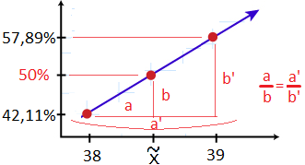
où b = (50 – 42,11) ; b’ = (57,89 – 42,11) ; a = ( - 38) ; a’ = (39-38)
donc, ( - 38)/(50-42,11) = (39-38)/(57,89-42,11)
<=> = 38 + (39-38).(50-42,11)/(57,89-42,11) = 38+0,5 = 38,5

3. règle de 3 / produit en croix appliqué aux accroissements

Si le pourcentage augmente de (57,89-42,11) = 15,78 %, alors la pointure augmente de (39-38) = 1.
Si le pourcentage augmente de (50-42,11) = 7,89 %, alors la pointure augmente de 0,5.
La médiane sera donc égale à 38+0,5 = 38,5

4. … il existe sans doute d’autres approches qui aboutissent elles aussi au même résultat.
Et dans le cas d’une distribution en classes, on fait comment ?
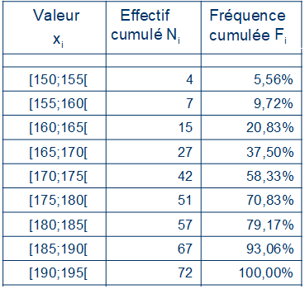
Si nous n’avons pas accès aux données brutes, les effectifs cumulés ne nous permettront pas de fournir une valeur chiffrée pour la médiane. On pourra néanmoins dire que la classe médiane est la classe [170;175] car
- 58,33 % mesurent moins de 1m75
- 37,50 % mesurent moins de 1m70
- du coup 50 % mesurent moins d’une taille comprise quelque part entre 1m75 et 1m70.

Pour calculer une valeur plus précise, il faut se souvenir (voir tuto précédent) de la manière d’interpréter les valeurs cumulatives dans le cas d’un regroupement en classes :
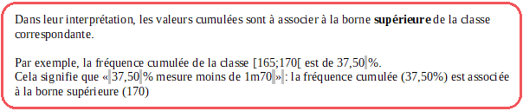
Si on applique le principe graphique vu à la page précédente, il vient
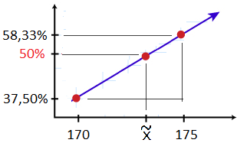
On voit que la médiane sera plus proche de 1m75 que de 1m70.

- si y varie de (58,33-37,50) = 20,83 %, x varie de (175-170) = 5 cm.
- si y varie de (50-37,50) = 12,50 %, x varie de ( -170) = 5 cm .12,5/20,83 = 3,00 cm

La médiane est donc de 170+3 = 173 cm.
On va enfoncer un peu le clou avec les distances « école-domicile ».

Que vaut la médiane ?
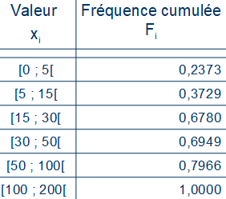
Entre quels pourcentages se trouve 50 % ? Entre 37,29 % et 67,8 %

A quelles valeurs correspondent ces pourcentages ? Respectivement à 15 et 30.

Du coup à quelle valeur correspond 50 % ?

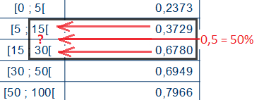
On constate que,
- la médiane ne peut pas valoir moins de 15 km
- si F_{i} augmente de (67,8-37,29)=30,51 %, x_{i} augmente de (30-15) = 15 km
- si F_{i} augmente de (50-37,29)=12,71 %, x_{i} augmente de 15.12,71/30,51 = 6,25 km

La médiane vaut donc 15+6,25 = 21,25 km
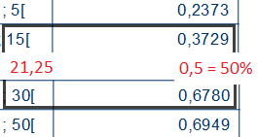
Tiens mais on pourrait définir d’autres valeurs du même genre ?

Par exemple, les quartiles sont les 3 valeurs « charnières » qui découpent ma population en 4 groupes de 25 % ?
Les quintiles sont les 4 valeurs qui découpent ma population en 5 groupes de 20 %
Les déciles sont les 9 valeurs qui découpent ma population en 10 groupes de 10 %
Les percentiles …

On va calculer les quartiles de la distribution
Q1 est la valeur qui correspond à 25 %, Q2 correspond à 50 % et Q3 correspond à 75 %

Q2 on l’a déjà fait : il s’agit de la médiane : Q2 = 21,25.

Calculons Q1 :
25 % se trouve entre 23,73 % et 37,29 %. Les valeurs correspondantes sont 5 et 15. Donc,
- Q1 ne peut pas valoir moins de 5
- si F varie de (37,29-23,73)=13,56 %, alors x varie de (15-5) = 10
- si F varie de (25-23,73) =1,27 %, alors x varie de 10. 1,27/13,56 = 0,94.
→ Q1 = 5+0,94 = 5,94

Calculons Q3 :
75 % se trouve entre 79,66 % et 69,49 %. Les valeurs correspondantes sont 50 et 100. Donc,
- Q3 ne peut pas valoir moins de 50
- si F varie de (79,66-69,49)=10,15 %, alors x varie de (100-50) = 50
- si F varie de (75-69,49) =5,51 %, alors x varie de 50. 5,51/10,15 = 27,14.
→ Q3 = 50+27,14 = 77,14

Nous reviendrons sur la médiane et les quartiles lorsqu’on verra les représentations graphiques
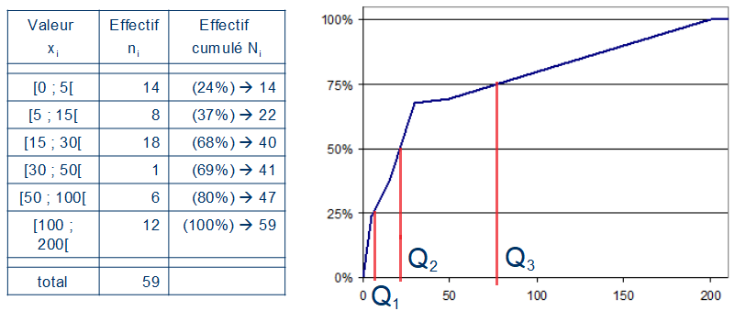

Pour le calcul de ces valeurs, au lieu d’utiliser les fréquences cumulées, ça revient au même d’utiliser les effectifs cumulés (s’ils sont à notre disposition).

En effet, f_{i} = n_{i}/n_{tot} et F_{i} = N_{i}/n_{tot}, ce qui implique que des rapports de fréquences sont égaux aux rapports d’effectifs correspondants.
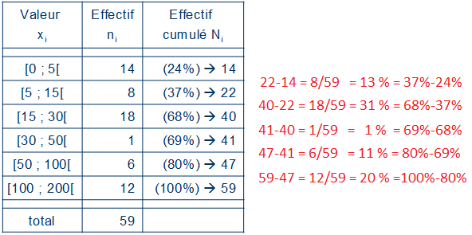
Par exemple,

Calculons Q1 :
25 % de 59 = 14,75 se trouve entre les effectifs cumulés 22 et 14. Les valeurs correspondantes sont 5 et 15. Donc,
- Q1 ne peut pas valoir moins de 5
- si N varie de (22-14)=8, alors x varie de (15-5) = 10
- si N varie de (14,75-14) =0,75, alors x varie de 10. 0,75/8 = 0,94.
→ Q1 = 5+0,94 = 5,94

Calculons Q2 (= médiane) :
50 % de 59 = 29,5 se trouve entre 40 et 22. Les valeurs correspondantes sont 15 et 30. Donc,
- Q2 ne peut pas valoir moins de 15
- si N varie de (40-22)=18, alors x varie de (30-15) = 15
- si N varie de (29,5-22) =7,5, alors x varie de 15. 7,5/18 = 6,25.
→ Q2 = 15+27,14 = 21,25

Calculons Q3 :
75 % de 59 = 44,25 se trouve entre 47 et 41. Les valeurs correspondantes sont 50 et 100. Donc,
- Q3 ne peut pas valoir moins de 50
- si N varie de (47-41)=6, alors x varie de (100-50) = 50
- si N varie de (44,25-41) =3,25, alors x varie de 50. 3,25/6 = 27,09.
→ Q1 = 50+27,14 = 77,09

(on peut constater de petites différences dues aux arrondis des fréquences cumulées utilisées pour le calcul précédent)

Bon, et la moyenne alors, c’est quoi ?

La moyenne µ est la somme des valeurs divisée par l’effectif total : µ = somme(x_{i})/n_{tot}

On additionne toutes les valeurs et on divise par le nombre de valeurs.

Remarquons que l’addition des valeurs doit avoir du sens. Additionner des n° de téléphone n’en aurait pas : même si on peut mathématiquement le faire, ça n’aurait aucun sens.

Par exemple, la moyenne des âges de 5 personnes de 5, 10, 11, 14 et 15 ans est de (5+10+11+14+15)/5 = 55/5 = 11 ans.

Mais comment interpréter ce résultat ? Une manière de voir les choses est de se dire que « si tous les participants mettent leurs années dans un grand panier et qu’on redonne le même nombre d’années à tout le monde, ce nombre d’années est la moyenne ».

Évidemment ça se comprend mieux si ce sont des bonbons qu’on a dans la poche : 3 gamins ont respectivement 4, 4, 8, 16 et 18 bonbons en poche. S’ils les mettent en commun, ça en fera combien à chacun ?
(4+4+8+16+18)/5 = 50/5 = 10 bonbons à chacun.

Ne confondez pas :
- le mode est de 4 bonbons (= valeur que j’ai le plus de chances de trouver si je pioche un gamin de ce groupe au hasard),
- la médiane est de 8 bonbons (= valeur charnière entre les 50 % de gamins qui doivent ou ne doivent pas aller souvent chez le dentiste)
- la moyenne est de 10 bonbons (= valeur que tout le monde recevra s’ils mettent leurs bonbons en commun).

Ok, tout ça c’est bien joli mais si mes données sont regroupées en tableau et que je n’ai pas accès aux données brutes, comment je fais ?
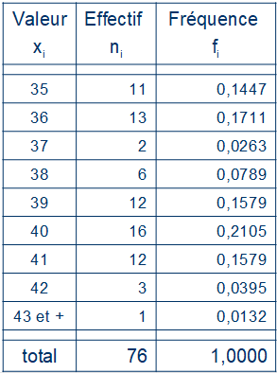
Une idée ? Comment vous feriez ?
Calculer (35+36+37+38+39+40+41+42+43)/9 n’est absolument pas la solution parce qu’il y a 76 valeurs au total et pas seulement 9 … si vous étiez tenté de faire ça, avant de passer à la suite je vous conseille d’aller relire ce que j’ai raconté à propos de la tabulation (relisez surtout ce qui concerne les effectifs et les fréquences).

En effet, comme on peut le voir sur le tableau, la valeur
35 se répète 11 fois
36 se répète 13 fois
37 se répète 2 fois
…
Donc, la moyenne se calculera en prenant en compte l’effectif n_{i} de chacune des valeurs x_{i} puisque l’effectif indique « combien de fois chaque valeur se répète ».
µ = (11.35+13.36+2.37+...+3.42+1.43)/76 = 38,47

Si vous calculez la moyenne à partir des données brutes, le résultat sera identique.

Mais dans le cas d’un regroupement en classes, on fait comment ? Parce que je n’ai pas de valeurs x_{i} avec lesquelles effectuer les calculs, je n’ai que des intervalles.
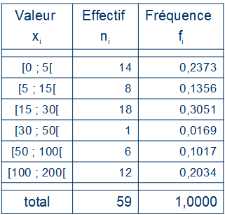
Dans un regroupement en classes, on fait une hypothèse forte (cf tuto précédent) : on suppose que les résultats sont uniformément répartis dans une classe.
C’est un peu plus compliqué à expliquer simplement (sans démonstration) mais, en gros, si les résultats sont uniformément répartis au sein d’une classe, la moyenne des valeurs de cette classe est égale à sa valeur centrale.
Donc, pour faire simple, pour calculer la moyenne avec un regroupement en classes, on utilise les milieux de classes :
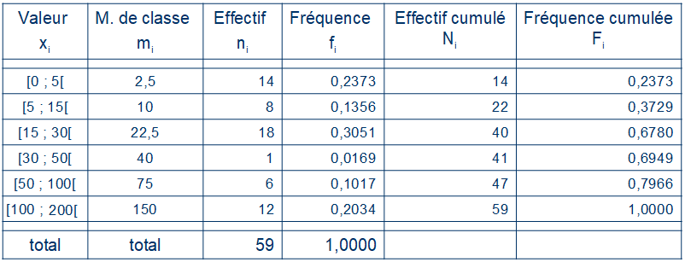
µ = (14.2,5+8.10+18.22,5+1.40+6.75+12.150)/59 = 47,63
Comme dans le cas de la médiane, pour le calcul de ces valeurs, au lieu d’utiliser les effectifs, ça revient au même d’utiliser les fréquences.

En effet, f_{i} = n_{i}/n_{tot} et F_{i} = N_{i}/n_{tot}, ce qui implique que les fréquences sont égales aux rapports d’effectifs correspondants.
Μ = (14.2,5 + 8.10 + 18.22,5 + 1.40+6.75 + 12.15) / 59
= 14/59.2,5 + 8/59.10 + 18/59.22,5 + 1/59.40 + 6.75 + 12/59.15
= 0,2373.2,5 + 0,1356.10 + 0,3051.22,5 + 0,0169.40 + 0,1017.75 + 0,2034.15
= 47,63

Récapitulons :

Le mode est la valeur que j’ai le plus de chances de trouver si je pioche au hasard,
La médiane est la valeur charnière qui sépare mon groupe en 2 sous-groupes de 50 %,
La moyenne est la valeur obtenue en divisant la somme des valeurs par le nombre de valeurs.

Les quartiles sont les 3 valeurs qui séparent mon groupe en 4 sous-groupes de 25 %. Q2 = médiane
On définit de la même manière les quintiles, déciles, percentiles, …

Pour calculer la moyenne (médiane et quartiles), on peut utiliser soit les effectifs (cumulés), soit les fréquences (cumulées).

Dans un regroupement en classes,

Le vrai mode est la classe la plus densément peuplée.

Pour calculer la médiane ou les quartiles, on utilise le principe de l’interpolation linéaire (= règle de 3 / produit en croix appliqué aux accroissements).
Ce principe est également valable dans le cas de données discrètes (pas de regroupement en classes) si les effectifs (cumulés) sont inconnus.

Pour calculer la moyenne, on utilise les milieux de classe.

Veillez à bien comprendre le principe de l’interpolation linéaire et à être capable de calculer une médiane avant de passer à la suite.

